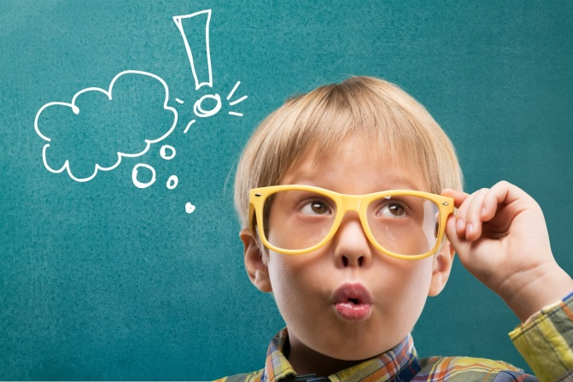
Развиваем память
дошкольника
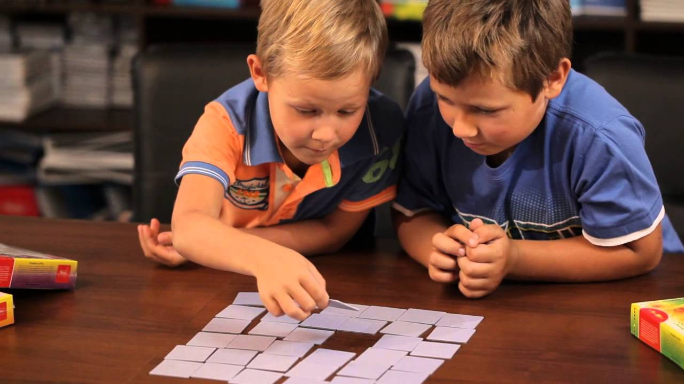
Память – это одна из основных психических функций, необходимых для полноценного интеллектуального развития ребенка. Систематическое, целенаправленное овладение знаниями, навыками предполагает определённый уровень развития памяти детей сначала в дошкольном детстве, а затем и в школе.
Наша память носит избирательный характер: лучше запоминается то, что важно, интересно, имеет более существенное значение для человека. Обычно ребёнок легче запоминает всё новое, яркое, интересное для него, то есть у него лучше развита непроизвольная память. Но при обучении в школе необходимо произвольное запоминание информации, когда необходимо прилагать усилия (произвольная память).
Кратковременная память – воспроизведение спустя несколько секунд после получения информации.
Долговременная память – способность хранить информацию в течение неограниченного срока, воспроизведение через достаточно длительное время.
Память подразделяется и в зависимости от органа чувств, который участвует в восприятии: бывает зрительная, слуховая, обонятельная, осязательная и вкусовая память. В зависимости от вида информации память делится на словесную, образную и двигательную, а также эмоциональную.
Двигательная память – это запоминание, сохранение и воспроизведение различных движений и их систем. Эта память служит для формирования различных двигательных умений и навыков (ходьба, письмо, вождение автомобиля, печатание на машинке и т.п.)
Образная память – запоминание, сохранение и воспроизведение образов ранее воспринимавшихся предметов и явлений: зрительная, слуховая, осязательная, обонятельная и вкусовая память.
В наибольшей степени у всех людей проявляются такие виды памяти, как зрительная и слуховая.
Зрительная – сохранение и воспроизведение зрительных образов.
Слуховая – это хорошее запоминание и точное воспроизведение разнообразных звуков, например, музыкальных, речевых.
Этот вид памяти имеет особенно большое значение в развитии ребенка. Всё, что известно дошкольнику, он узнает на слух. Этим же способом он будет усваивать до 70% информации, обучаясь в школе.
Эмоциональная память – память на пережитые чувства.На эмоциональной памяти основана прочность запоминания материала: что у ребенка вызывает эмоции, запоминается им без труда и на более длительный срок.
Словесно-логическая память выражается в запоминании, сохранении и воспроизведении мыслей, понятий.
Память разделяют еще на механическую и смысловую. Часть людей склонна к механическому заучиванию (зубрежка), а другая часть к осмысленному запоминанию. Следует помнить о том, что хорошо и надолго запоминается то, что хорошо понято.
Большую роль в развитии памяти у ребенка 5-7 лет играют слуховые и зрительные впечатления.
Запоминание в младшем дошкольном возрасте носит в основном непроизвольный характер (дошкольник не заботится о том, чтобы всё, что воспринимает, легко и точно припомнить в последствие). Но уже в возрасте 5-6 лет начинает формироваться произвольная память.
Игры и упражнения для развития памяти
«10 картинок» Ребёнку предлагается рассмотреть 10 предметных картинок, затем они переворачиваются, а ребёнку нужно вспомнить и назвать изображённые предметы.
«Что изменилось?» Ребёнку дается следующая инструкция: «Посмотри на картинку и запомни всё, что на ней нарисовано». Ребёнок рассматривает картинку в течение 1 минуты. Затем показывается другая картинка, на которой изменены некоторые детали. Ребёнок должен вспомнить и назвать чем отличаются картинки.
«Сложи фигуру из палочек». Разложите перед ребёнком палочки, из которых сделайте какую-либо простую фигуру (домик, квадрат, треугольник и т.д.). Попросите ребёнка посмотреть внимательно на эту фигуру в течение 2 секунд, затем закройте эту фигуру и попросите повторить, сложить такую же. Усложнить эту игру можно, складывая фигуру из палочек разного цвета. Ребёнок должен запомнить расположение палочек по цвету и затем сложить фигуру самостоятельно. Выкладывание узора из мозаики. Взрослый выкладывает из мозаики цифру или букву, простой узор или какую либо картинку. Затем ребёнок должен по памяти выложить такую же картинку. Выкладывание узоров из геометрических фигур. Ребёнку предлагается рассмотреть узор из геометрических фигур, запомнить их расположение, и через 10 секунд воспроизвести узор по памяти.
«Я – фотоаппарат». Предложите ребёнку представить себя фотоаппаратом, который может сфотографировать любой предмет, ситуацию, человека и т.д. Например, ребёнок в течение нескольких секунд внимательно рассматривает все предметы, находящиеся на столе. Затем закрывает глаза и перечисляет всё, что ему удалось запомнить. Помните: всегда лучше запоминается то, что интересно ребёнку. Поэтому старайтесь придумывать разные игры. Например, играйте с ребёнком в Шерлока Холмса или в разведчика, детектива.
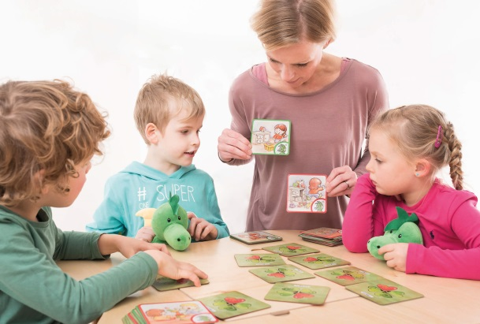
«Я положил в мешок» Развивает слуховую память и увеличивает объём памяти. Взрослый начинает эту игру и говорит: «Я положил в мешок яблоко». Ребёнок повторяет сказанное и добавляет ещё что-нибудь: «Я положил в мешок яблоко и банан». Взрослый повторяет всю фразу и добавляет что - то от себя. И так далее. В этой игре не важно, кто становится победителем, а кто проигравшим. Важно, чтобы ребёнок развивал в себе способность вспоминать, получать от этого удовольствие. Предлагаю вам посмотреть, как играют ваши дети в эту игру.
«Запомни пары слов» Ребёнку зачитываются пары слов, которые он должен постараться запомнить. Затем зачитывают только первые слова, а ребёнок называет к ним парные.
«Нарисуй и запомни» Если ребёнок затрудняется повторить слова, которые вы ему назвали, дайте ему бумагу и карандаши. Предложите к каждому слову сделать рисунок, который помог бы ему, потом вспомнить эти слова. Такой приём позволяет значительно повысить продуктивность запоминания.
Разучивание стихов
«Расскажи стихи руками или движениями» Запоминанию стихотворений помогает и такой приём, как использование движений. Взрослый вместе с ребёнком проговаривают текст стихотворения, сопровождая его движениями.
«Воспроизведи рассказ». Зачитайте ребёнку короткий рассказ, затем попросите рассказать прослушанное как можно ближе к тексту. Обязательно обратите внимание на точность воспроизведения, последовательность событий. Очень важно, чтобы ребёнок понял смысл рассказа. Если ребёнок не может пересказать только что прочитанный рассказ, прочитайте ещё раз, но попросите его обращать при этом внимание на отдельные детали. Задайте ему вопросы по содержанию рассказа. Попытайтесь связать прочитанное с тем, что хорошо знакомо ребёнку или с какой – то аналогичной историей (в чём их сходство и различие). Такая беседа значительно активизирует память и мышление ребёнка.
Желаем удачи в развитии памяти детей!

